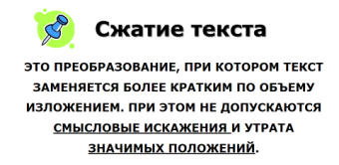 | 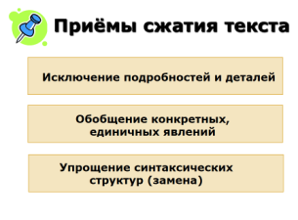 | 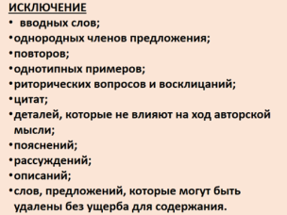
  Исходный текст    Подробное  изложение    Сжатое  Изложение | 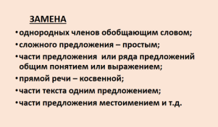 | 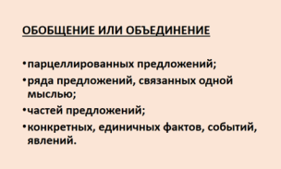
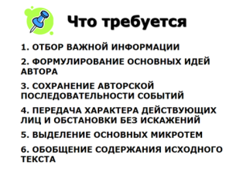 | 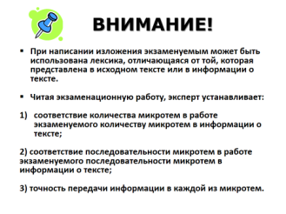 | 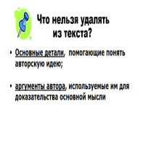
«Алгоритм работы над сжатым изложением»  При первом чтении:  - Внимательно прослушайте текст, чтобы понять его содержание.  - Определите тему текста (о чем текст?), идею (чему учит текст?).  - Запомните последовательность событий, рассуждений.  - Определите ключевые слова.  - Составьте подробный план текста, выделяя микротемы каждой части и озаглавливая их.  - Пишите названия пунктов плана, оставляя место для записи ключевых слов.  После второго чтения  - Разделите текст на смысловые части.  - Начинайте работу посжатию текста. Помните: сжимая текст,необходимо передать главное в каждом абзаце и во всем тексте в целом, а для этого исключите второстепенную информацию, обобщите единичные факты, замените конкретное обобщающим. Сохраняйте особенности языка данного текста в изложении, используйте авторские ключевые слова и словосочетания.  - Напишите сжатое изложение каждой части, свяжите их между собой, чтобы получился текст.  - Следите, чтобы содержание исходного текста было передано без искажений.  - Напишите черновик изложения, внимательно проверьте его.  Как составить план.  1. Выделив в абзацах опорные слова и словосочетания, получите назывной план.  2. Поставив вопрос к каждому абзацу, получите вопросный план.  3. Ответив на вопрос кратко, получите тезисный план. | Список сайтов для подготовки к ГИА  - Сайт Федерального института педагогических измерений (ФИПИ): http://www.fipi.ru/ .  - Информационная поддержка ЕГЭ и ГИА: http://www.ctege.org/  - Сайт Центра оценки качества образования: http://centeroko.ru/  - Большая коллекция материалов по ЕГЭ и ГИА и подготовке к ним: http://www.alleng.ru/edu/hist6.htm   | 
РУССКИЙ
ЯЗЫК
ПОДГОТОВКА
К СЖАТОМУ ИЗЛОЖЕНИЮ

МАОУ-СОШ № 11им.В.В.Рассохина
АРМАВИР, 2013 г.

